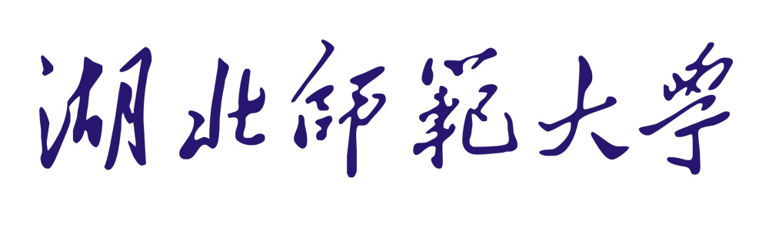

HUBEI NORMAL UNIVERSITY



**专业方向**

**学期实训考查报告**

**（Web开发）**

**院系： 计算机科学与技术**

**班级：**

**学号：**

**姓名：**

目录

[1 开发环境及所用知识体系 4](#_Toc534742970)

[1.1 开发平台、开发工具、应用服务器的介绍 4](#_Toc534742971)

[2 系统需求 4](#_Toc534742972)

[2.1 系统总体需求说明 4](#_Toc534742973)

[2.2 系统流程图 4](#_Toc534742974)

[2.3 功能结构图 5](#_Toc534742975)

[3 技术选型 6](#_Toc534742976)

[3.1 所使用技术的简要介绍 6](#_Toc534742977)

[4 功能模块 8](#_Toc534742978)

[4.1 学生信息维护 8](#_Toc534742979)

[4.1.1 数据库设计 8](#_Toc534742980)

[4.1.2 模块功能及流程图 8](#_Toc534742981)

[4.1.3 程序层次结构 9](#_Toc534742982)

[4.1.4 程序界面截图及说明 12](#_Toc534742983)

[4.1.5 主要代码及说明 13](#_Toc534742984)

[4.2 教师信息维护 17](#_Toc534742985)

[4.2.1 数据库设计 17](#_Toc534742986)

[4.2.2 模块功能 17](#_Toc534742987)

[4.2.3 程序界面截图及说明 17](#_Toc534742988)

[4.2.4 主要代码及说明 19](#_Toc534742989)

[4.3 院系信息维护 20](#_Toc534742990)

[4.3.1 数据库设计 20](#_Toc534742991)

[4.3.2模块功能及流程图 20](#_Toc534742992)

[4.3.3 程序界面截图及说明 21](#_Toc534742993)

[4.3.4主要代码及说明 21](#_Toc534742994)

[4.4 班级信息维护 22](#_Toc534742995)

[4.4.1 数据库设计 22](#_Toc534742996)

[4.4.2 模块功能及流程图 22](#_Toc534742997)

[4.4.3程序界面截图及说明 23](#_Toc534742998)

[4.4.4主要代码及说明 24](#_Toc534742999)

[4.5 课程信息维护 24](#_Toc534743000)

[4.5.1 数据库设计 24](#_Toc534743001)

[4.5.2 模块功能及流程图 25](#_Toc534743002)

[4.5.3程序界面截图及说明 25](#_Toc534743003)

[4.5.4主要代码及说明 26](#_Toc534743004)

[4.6 选课信息维护 28](#_Toc534743005)

[4.6.1 数据库设计 28](#_Toc534743006)

[4.6.2 模块功能 28](#_Toc534743007)

[4.6.3程序界面截图及说明 28](#_Toc534743008)

[4.6.4主要代码及说明 29](#_Toc534743009)

[4.7 成绩信息维护 29](#_Toc534743010)

[4.7.1 数据库设计 29](#_Toc534743011)

[4.7.2 模块功能 30](#_Toc534743012)

[4.7.3程序界面截图及说明 30](#_Toc534743013)

[4.7.4主要代码及说明 30](#_Toc534743014)

[4.8 权限信息维护 32](#_Toc534743015)

[4.8.1 数据库设计 32](#_Toc534743016)

[4.8.2 模块功能 32](#_Toc534743017)

[4.8.3程序界面截图及说明 33](#_Toc534743018)

[4.8.4主要代码及说明 34](#_Toc534743019)

[5实训总结 37](#_Toc534743020)

[5.1 总结、自我评价及感想 37](#_Toc534743021)

# 1 开发环境及所用知识体系

## 开发平台、开发工具、应用服务器的介绍

开发平台：Windows

开发工具：netBeans+mySql

应用服务器：Apache Tomcat 7.0

# 2 系统需求

## 2.1 系统总体需求说明

学生成绩管理系统主要用于学校学生成绩信息管理，能实现学生、老师、院系、班级、课程的增删改查操作，同时学生能进行选课和退课操作，老师能对学生的成绩录入和修改操作。

## 2.2 系统流程图

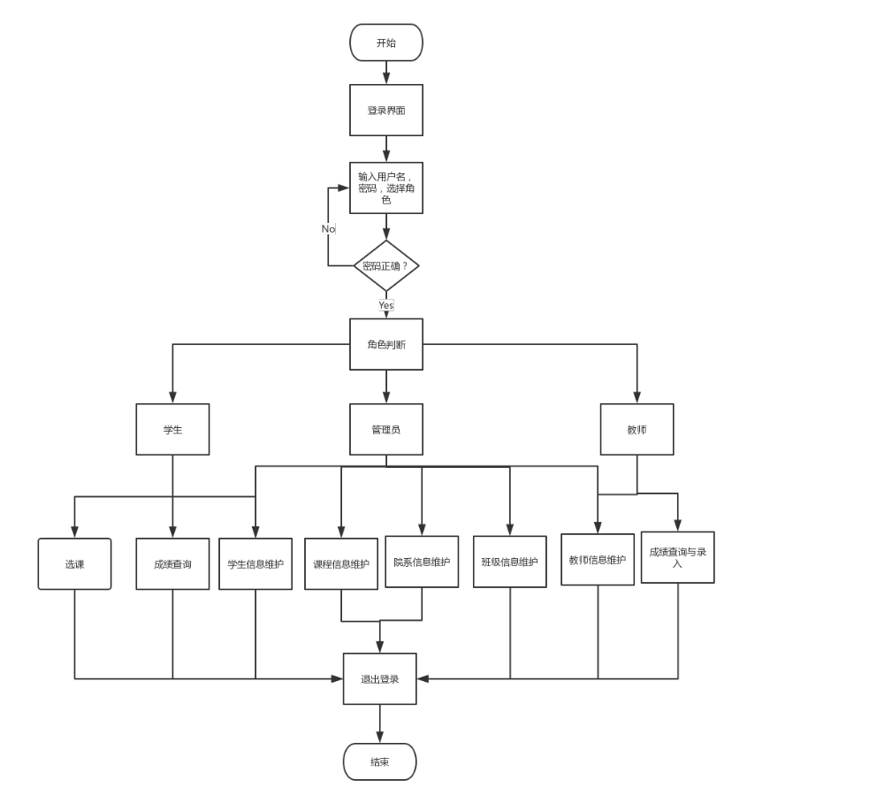

## 2.3 功能结构图

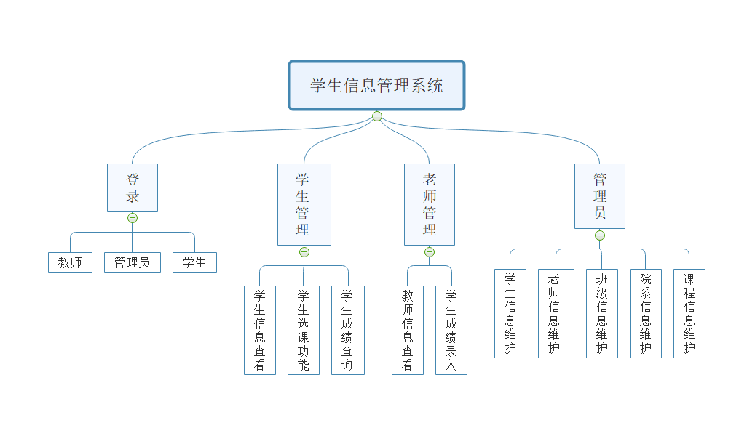

# 3 技术选型

## 3.1 所使用技术的简要介绍

（1）JSP

JSP全名为Java Server Pages，中文名叫java服务器页面，其根本是一个简化的[Servlet](https://baike.so.com/doc/2354665-2490021.html" \t "_blank)设计，它是由Sun Microsystems公司倡导、许多公司参与一起建立的一种[动态网页](https://baike.so.com/doc/5430740-5669025.html" \t "_blank)技术标准。JSP技术有点类似ASP技术，它是在传统的[网页](https://baike.so.com/doc/3683001-3870808.html" \t "_blank)HTML（标准通用标记语言的子集）文件(\*.htm,\*.html)中插入Java[程序段](https://baike.so.com/doc/7678101-7952196.html" \t "_blank)(Scriptlet)和JSP标记(tag)，从而形成JSP文件，后缀名为(\*.jsp)。 用JSP开发的Web应用是[跨平台](https://baike.so.com/doc/5131891-5361327.html" \t "_blank)的，既能在Linux下运行，也能在其他[操作系统](https://baike.so.com/doc/5354536-5590000.html" \t "_blank)上运行。

（2）JDBC

Java中连接数据库的技术是JDBC，Ja程序通过JDBC[驱动程序](https://baike.so.com/doc/104837-110638.html" \t "_blank)与数据库相连，执行查询、提取数据等操作。Sun公司还开发了JDBC－ODBC bridge，利用此技术Java程序可以访问带有ODBC驱动程序的数据库，目前大多数[数据库系统](https://baike.so.com/doc/3054063-3219400.html" \t "_blank)都带有ODBC驱动程序，所以Java程序能访问诸如Oracle、Sybase、MS SQL Server和MS Access等数据库。

（3）JavaBean

JavaBean 是一种JAVA语言写成的可重用组件。为写成JavaBean，类必须是具体的和公共的，并且具有无参数的构造器。JavaBean 通过提供符合一致性设计模式的公共方法将内部域暴露成员属性。众所周知，属性名称符合这种模式，其他Java 类可以通过自身机制发现和操作这些JavaBean 属性。 换句话说，JavaBean就是一个Java类，只不过这个类要按上面提到的一些规则来写，比如必须是公共的，无参构造的等，按这些规则写了之后，这个JavaBean可以在程序里被方便的重用，使开发效率提高。

（4）Servlet

Servlet(Server Applet)是Java Servlet的简称，称为小服务程序或服务连接器，用Java编写的服务器端程序。主要功能在于交互式地浏览和修改数据，生成动态Web内容。狭义的Servlet是指Java语言实现的一个接口，广义的Servlet是指任何实现了这个Servlet接口的类。一般情况下，人们将Servlet理解为后者。Servlet运行于支持Java的应用服务器中。从原理上讲，Servlet可以响应任何类型的请求，但绝大多数情况下Servlet只用来扩展基于HTTP协议的Web服务器。

（5）CSS

层叠样式表(Cascading Style Sheets)是一种用来表现[HTML](https://baike.so.com/doc/5869876-6082735.html" \t "_blank)(标准通用标记语言的一个应用)或XML(标准通用标记语言的一个子集)等文件样式的计算机语言。CSS不仅可以静态地修饰网页，还可以配合各种脚本语言动态地对网页各元素进行格式化。CSS 能够对网页中元素位置的排版进行像素级精确控制，支持几乎所有的字体字号样式，拥有对网页对象和模型样式编辑的能力。CSS为HTML标记语言提供了一种样式描述，定义了其中元素的显示方式。CSS在Web设计领域是一个突破。利用它可以实现修改一个小的样式更新与之相关的所有页面元素。

（6）Spring MVC

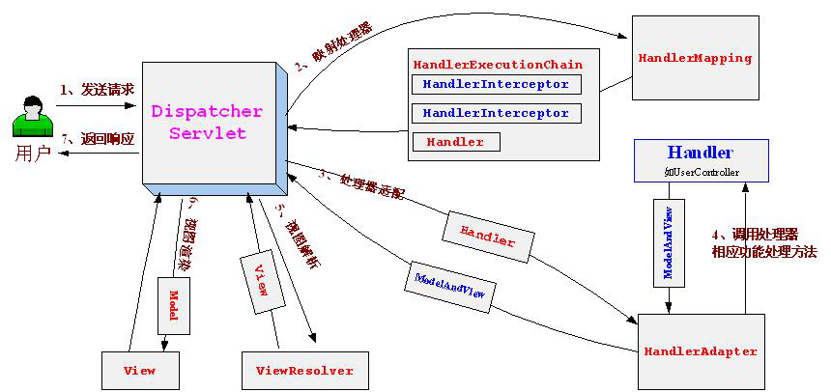

# 4 功能模块

## 4.1 学生信息维护

### 4.1.1 数据库设计

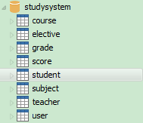

学生表包含学号、密码、姓名、性别、所在院系和所在班级。其中Id为主键。

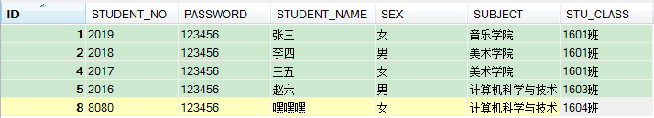

### 4.1.2 模块功能及流程图

学生信息维护这一板块主要用于学生信息的增、删、改、查操作。

1.表示层：（jsp、html、css 主要就是界面的展示）

2.控制层：(Contoller)控制界面跳转、实现函数的调用，调用service层

3.业务层：(Service)调用DAO层，实现解耦合目的

4.持久层：(DAO)也叫数据访问层，实现对数据库的一系列CURD操作

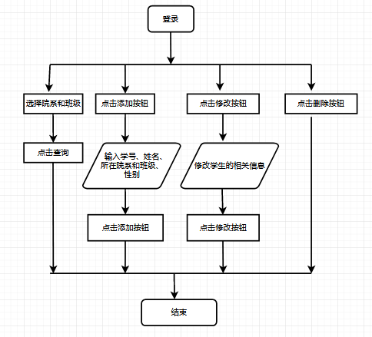

图4-1：学生信息流程图

### 4.1.3 程序层次结构

MVC结构

M是Model（模型），主要完成系统的逻辑处理；V是View（视图），主要完成于用户的交互；C是Controller（控制器），主要建立模型与视图之间的关联。

模型：具有处理功能，有一个或多个JavaBean对象，用于存储数据，Javabean主要提供简单的set（）方法和get（）方法，在这些方法中不涉及对数据的具体处理细节。

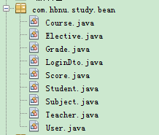

控制器：一个或多个Servlet对象，根据视图提交的要求进行数据处理操作，并将有关的结果存储到JavaBean中，然后Servlet使用重定向方式请求视图中的某个JSP页面更新显示，即让该JSP页面通过使用JavaBean标记显示控制器存储在JavaBean中的数据。

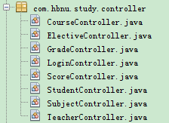

视图：一个或多个JSP页面，为模型提供数据显示，JSP页面主要使用HTML标记和JavaBean来显示数据。

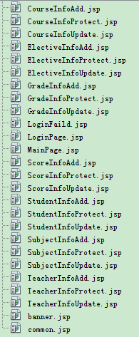

首先是jsp层通过form表单提交，进入controller层，然后controller层调用service层，service层调用dao层，进行数据库的增删改查操作。

添加操作：

jsp页面表单提交给Controller层preAdd映射下的preAdd()函数，返回studentInfoAdd.jsp页面，用户输入相关数据后，表单提交给Controller层Add映射下的Addstudent()函数，addStudent()函数调用getStudent()函数，getStudent()调用service层的AddStudent()函数，service层调用dao层的saveStudent()函数，获取导数据后传给service层，service层传给controller层，controller层返回studentInfoProject.jsp页面，进行显示。

修改操作：

Jsp表单提交给Controller层的getStuById()函数，然后跳转到StudentInfoUpdate.jsp页面，用户输入要修改的数据，表单提交给Controller层updateStu映射下的updateStu()函数，updateStu ()调用service层的updateStu ()函数，service层调用dao层的updateStu ()函数，获取导数据后传给service层，service层传给controller层，controller层调用getStudent()函数，返回studentInfoProject.jsp页面，进行显示。

查询操作：

Jsp表单提交给Controller层findStudent映射下的findStudent ()函数，调用service层的findStudent ()函数，service层调用dao层的getStudent ()函数，获取导数据后传给service层，service层传给controller层，controller层调用findStudent ()函数，返回studentInfoProject.jsp页面，进行显示。

删除操作：

Jsp表单提交给Controller层deleteStu映射下的deleteStu ()函数，调用service层的deleteStu ()函数，service层调用dao层的deleteStu ()函数，获取导数据后传给service层，service层传给controller层，controller层调用getStudent ()函数，返回studentInfoProject.jsp页面，进行显示。

### 4.1.4 程序界面截图及说明

（1）学生信息主界面

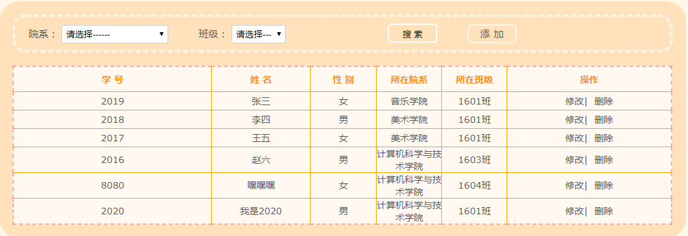

（2）学生信息添加页面（院系和班级分别从相应的表中获取）

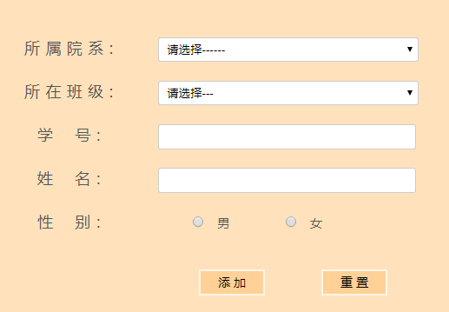

（3）学生信息删除后页面

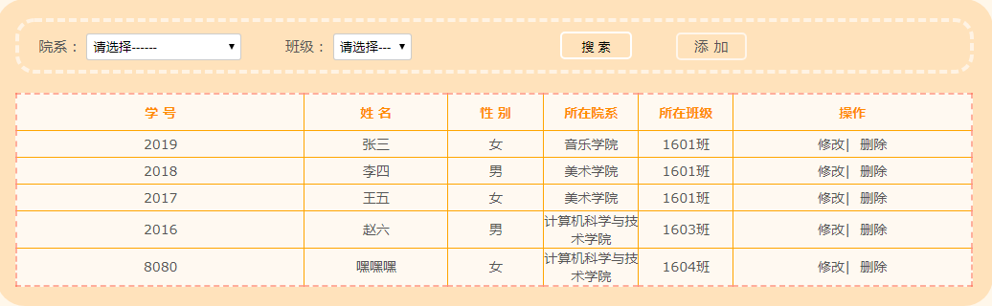

（4）学生信息修改页面

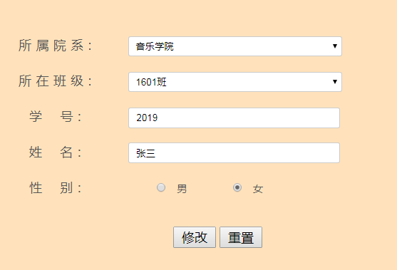

（5）学生信息查询页面（可按照院系或者班级查询，此为按照计算机科学与技术学院1604班查询后界面）

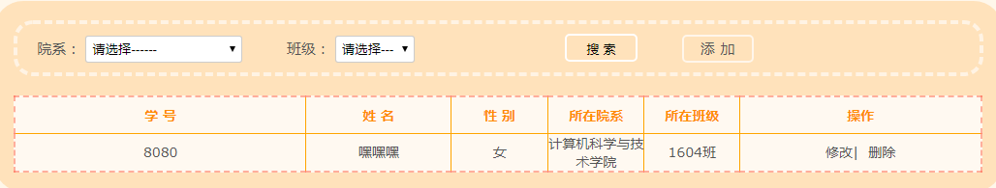

### 4.1.5 主要代码及说明

显示层：

StudentInfoProject.jsp：通过迭代一个stus集合中的对象来输出。

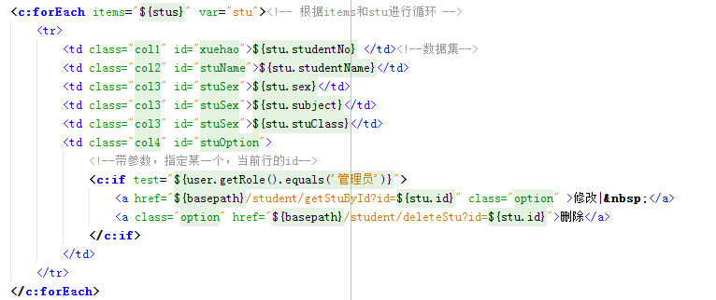

通过迭代显示院系表和班级表中的数据

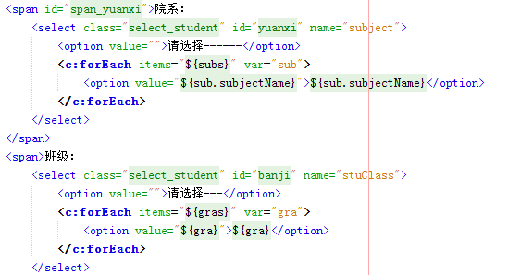

控制层：

注解：@Controller:控制层

直接调用便可映射到此，控制层负责函数的调用

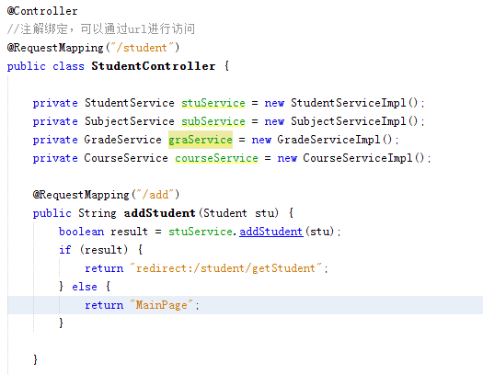

由于从班级表里面取出的班级可能会有重复，故做此去重处理

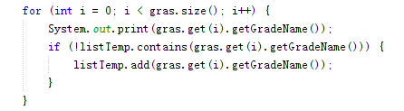

调用grade和subject对象，用于添加时从数据库读取数据。

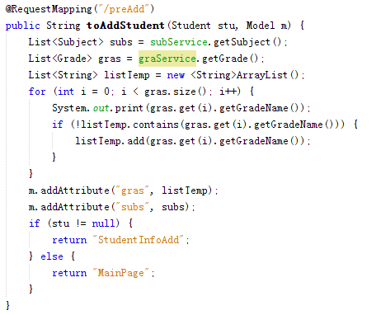

Service层：

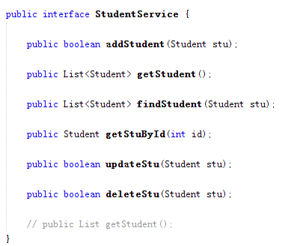

Service实现层：

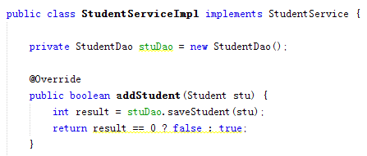

Dao层，进行数据库的相关操作（下为数据的查找）

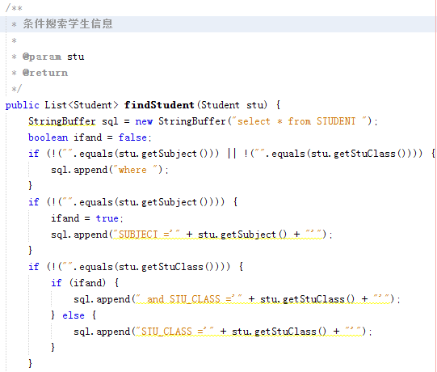

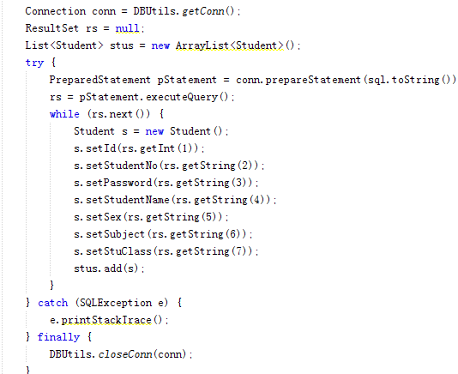

Student对象的相关属性:

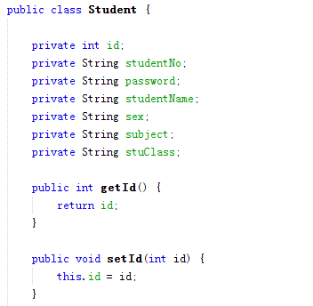

## 4.2 教师信息维护

### 4.2.1 数据库设计

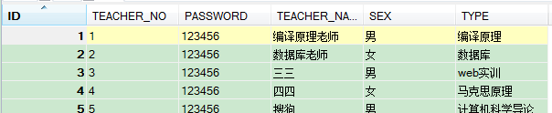

### 4.2.2 模块功能

教师信息维护这一板块主要用于教师信息的增、删、改、查操作。

### 4.2.3 程序界面截图及说明

（1）教师信息添加

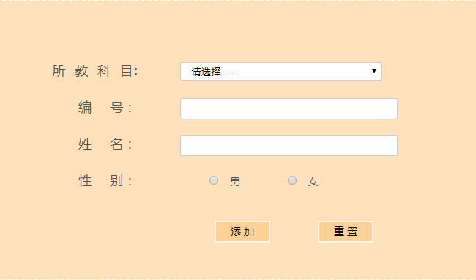

（2）教师信息查询

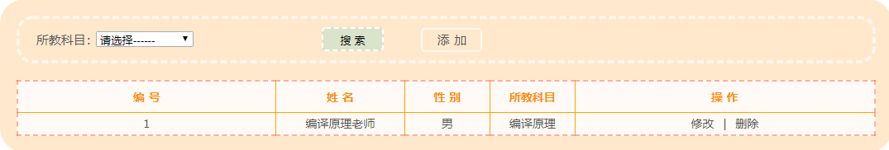

（3）教师信息修改

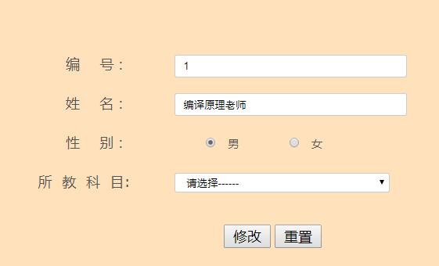

（4）教师信息删除后

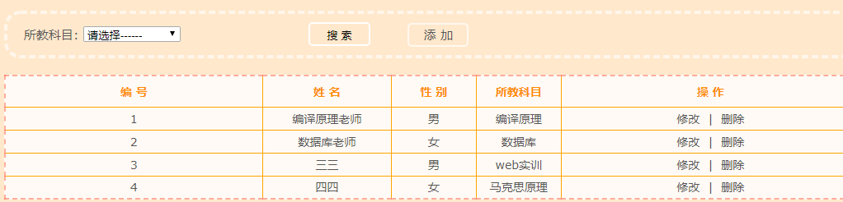

### 4.2.4 主要代码及说明

teacherInfoProject.jsp

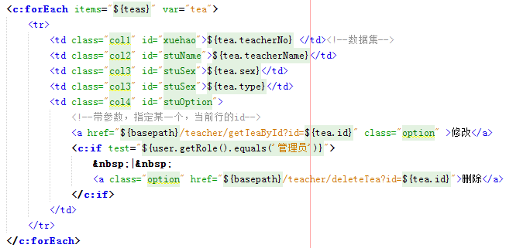

Controller层：

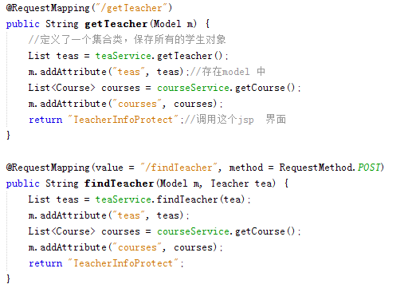

Service层：

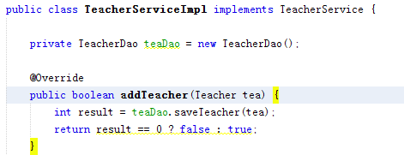

Dao层：

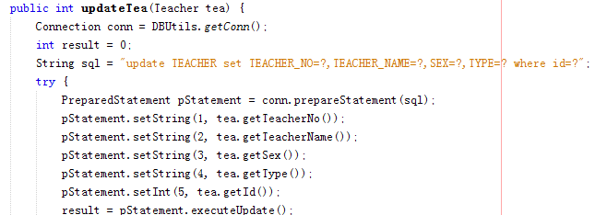

对象属性：

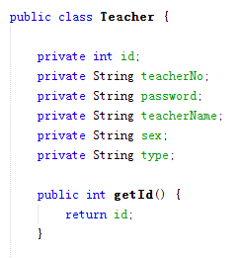

## 4.3 院系信息维护

### 4.3.1 数据库设计

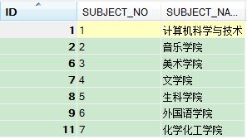

### 4.3.2模块功能及流程图

实现院系信息的增删改查。

### 4.3.3 程序界面截图及说明

（1）院系信息修改

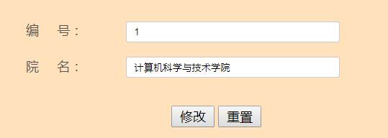

（2）院系信息添加

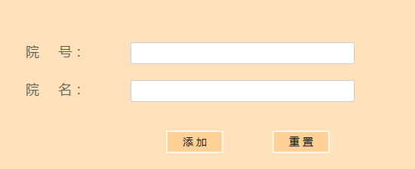

（3）院系信息删除后

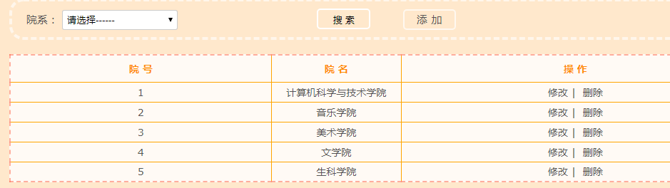

（4）院系信息查询

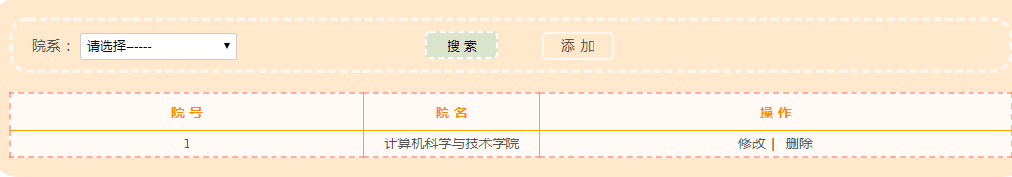

### 4.3.4主要代码及说明

Jsp页面展示：

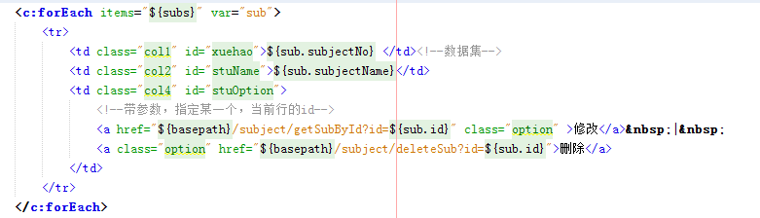

Controller层：

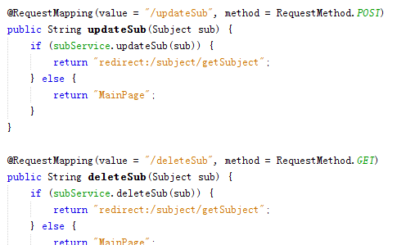

## 4.4 班级信息维护

### 4.4.1 数据库设计

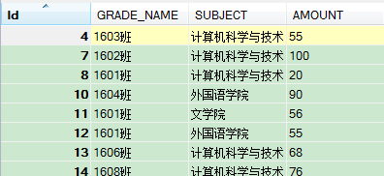

### 4.4.2 模块功能及流程图

实现班级信息的增删改查。

### 4.4.3程序界面截图及说明

（1）院系信息修改

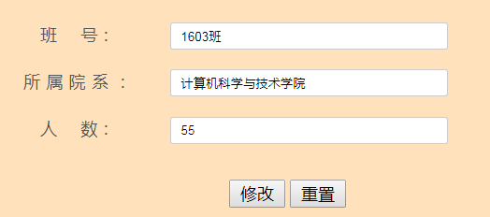

（2）院系信息添加

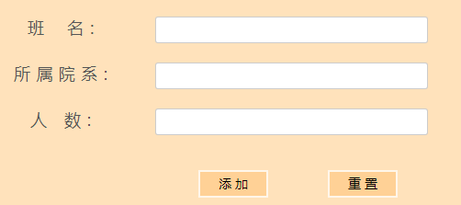

（3）院系信息删除

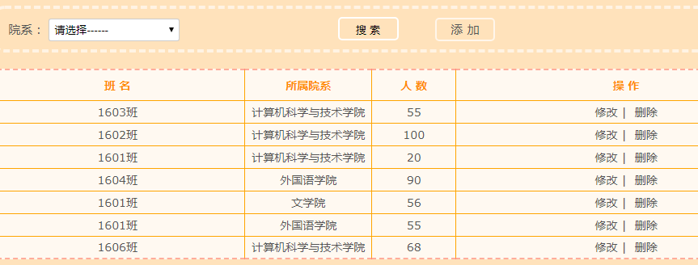

（4）院系信息查询

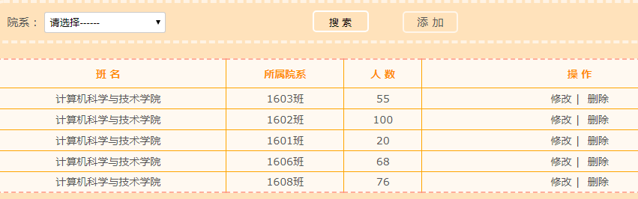

### 4.4.4主要代码及说明

Jsp页面展示：

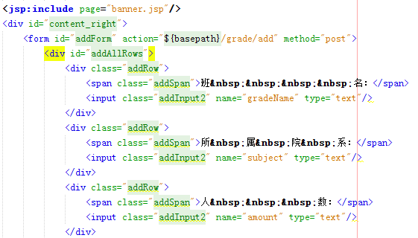

Controller层：

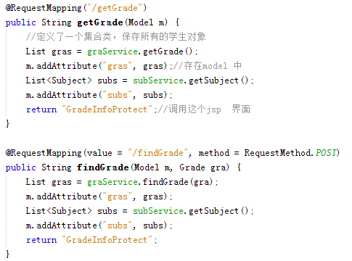

## 4.5 课程信息维护

### 4.5.1 数据库设计

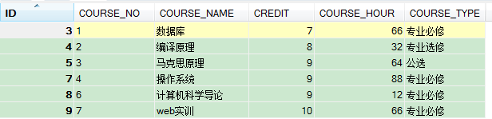

### 4.5.2 模块功能及流程图

实现课程信息的增删改查。

### 4.5.3程序界面截图及说明

（1）课程信息修改

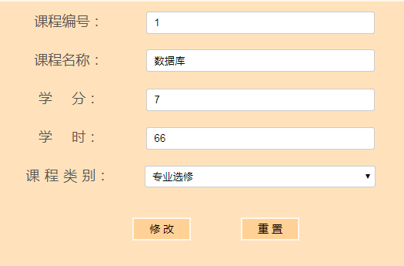

（2）课程信息添加

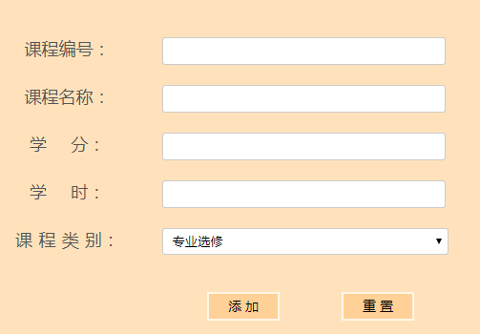

（3）课程信息删除后

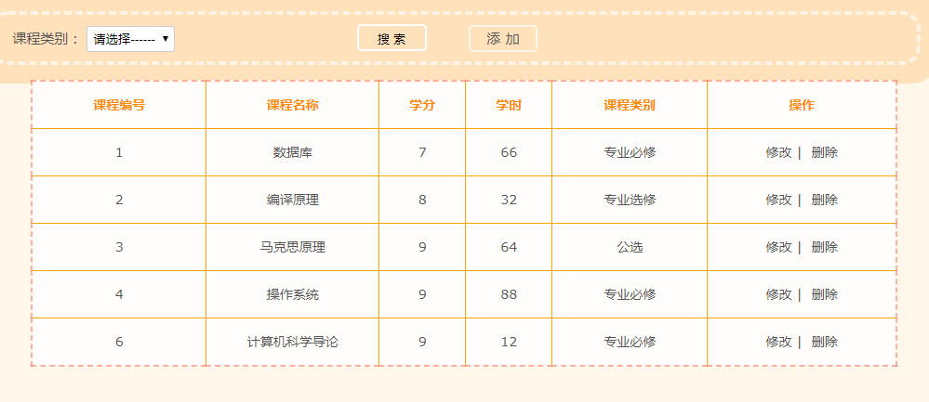

（4）课程信息查询

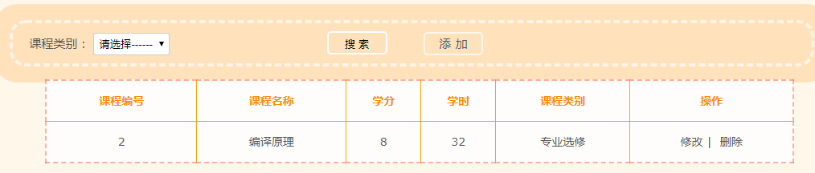

### 4.5.4主要代码及说明

Jsp页面展示：

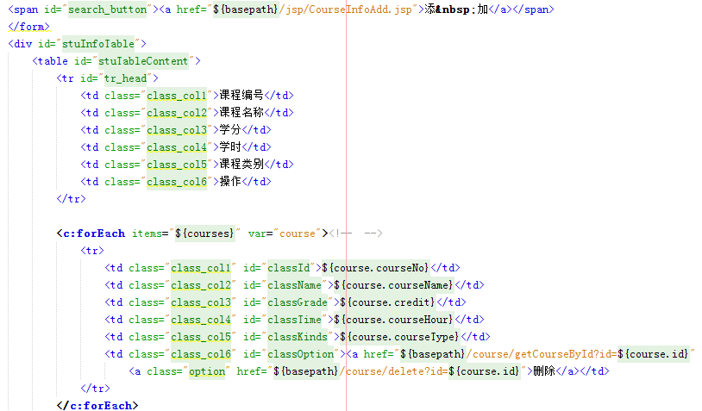

Controller层：

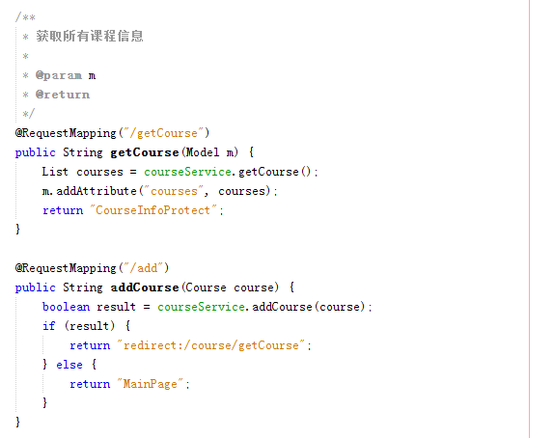

Service层：

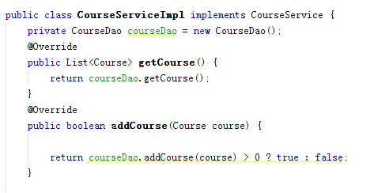

Dao层：

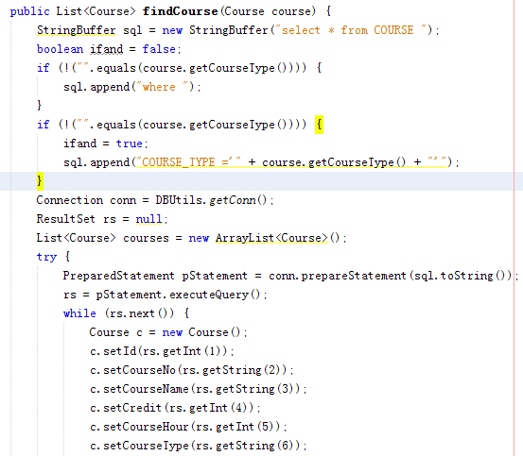

对象属性：

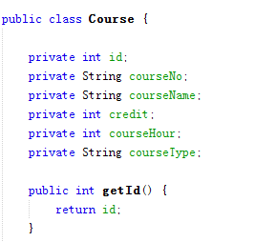

## 4.6 选课信息维护

### 4.6.1 数据库设计

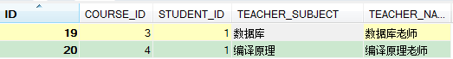

### 4.6.2 模块功能

实现选课信息的增删改查。

### 4.6.3程序界面截图及说明

（1）选课信息添加

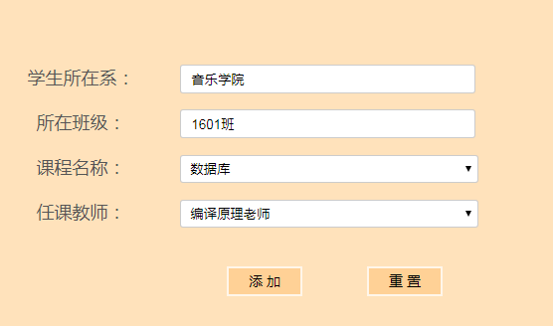

（2）选课信息搜索

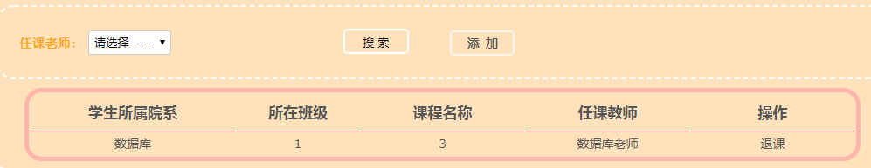

（3）退课

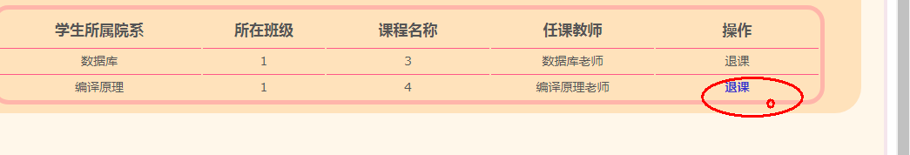

### 4.6.4主要代码及说明

Jsp页面展示：

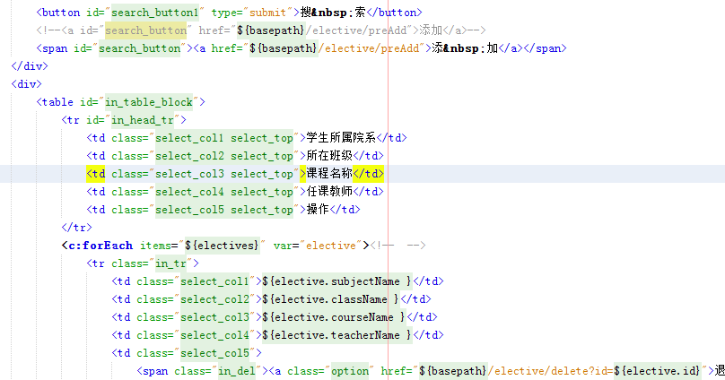

Controller层：

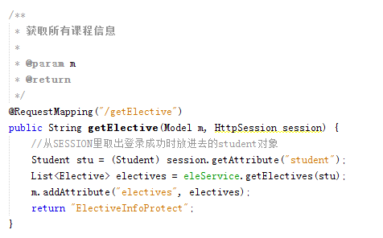

## 4.7 成绩信息维护

### 4.7.1 数据库设计

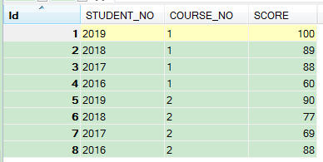

### 4.7.2 模块功能

实现成绩信息的删改查。

### 4.7.3程序界面截图及说明

（1）学生信息查询

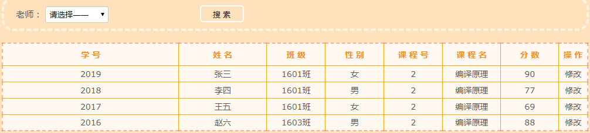

（2）学生信息修改

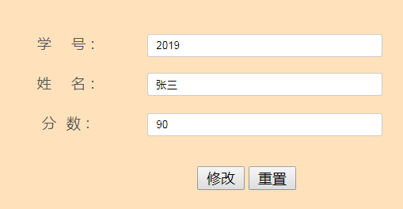

### 4.7.4主要代码及说明

Jsp页面展示：

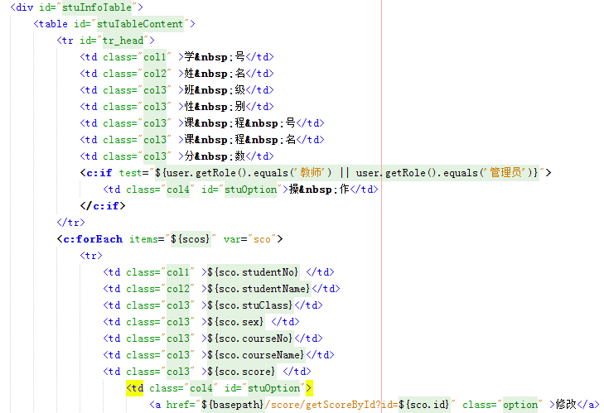

Controller层：

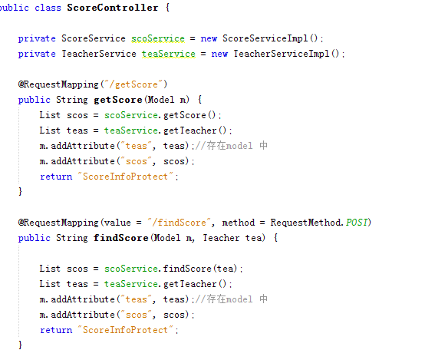

Service层：

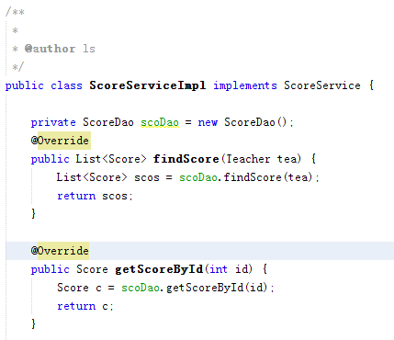

Dao层：

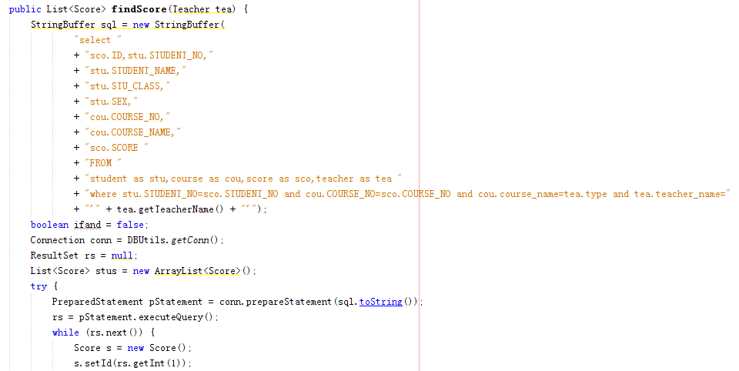

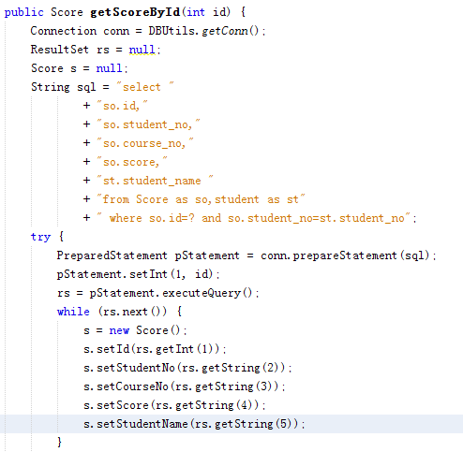

对象属性：

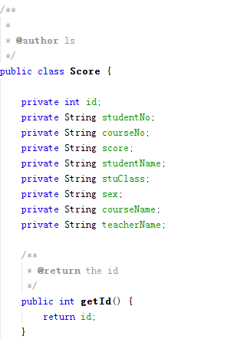

## 4.8 权限信息维护

### 4.8.1 数据库设计

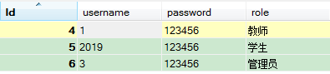

### 4.8.2 模块功能

分为3个权限学生、教师和管理员，各个权限分别有不同的内涵。

### 4.8.3程序界面截图及说明

分为3个权限学生、教师和管理员

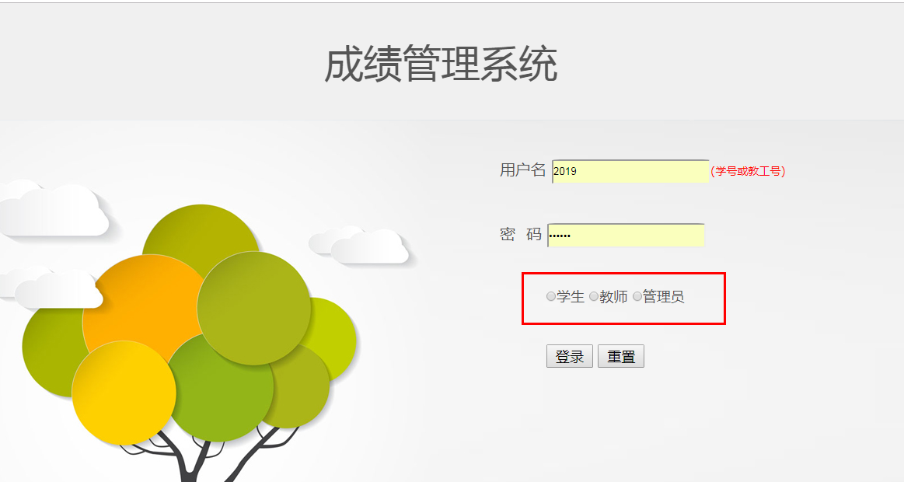

教师登录页面：

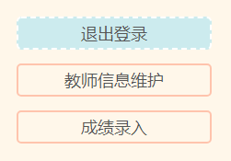

学生登录页面：

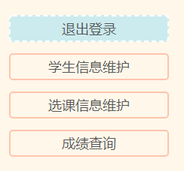

管理员登录页面：

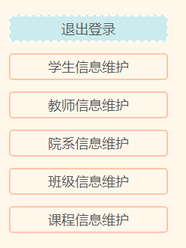

### 4.8.4主要代码及说明

Jsp页面展示：

登录页面：

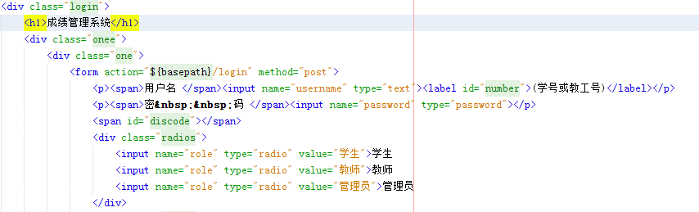

Banner.jsp:

学生：

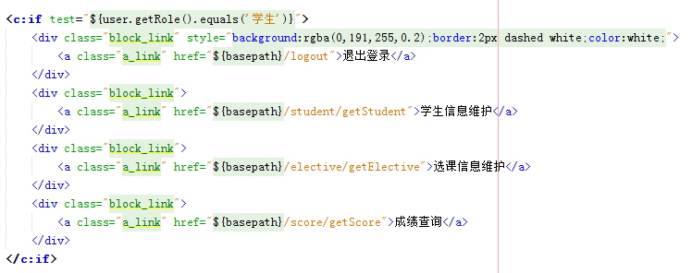

教师：

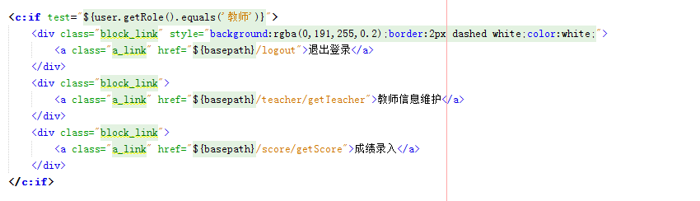

管理员：

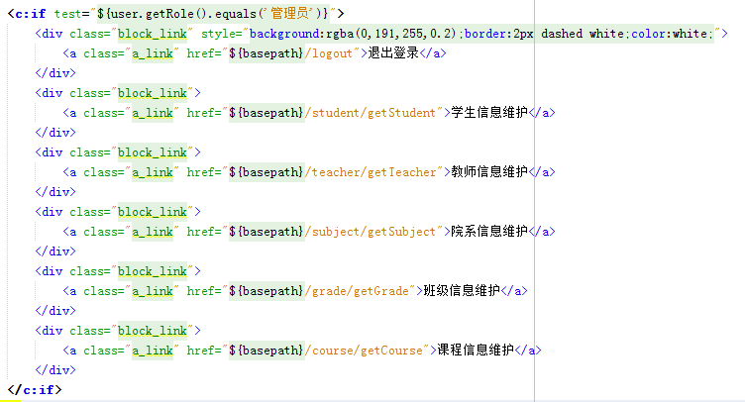

Controller层：

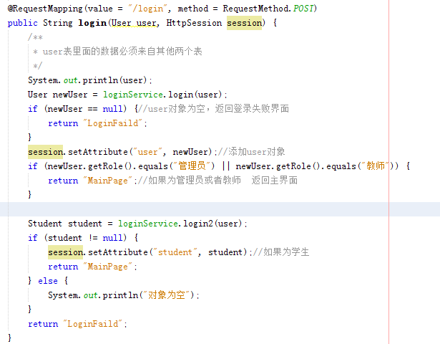

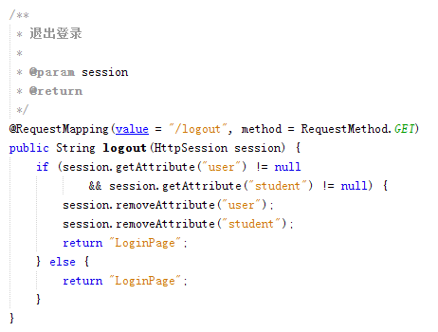

Service层：

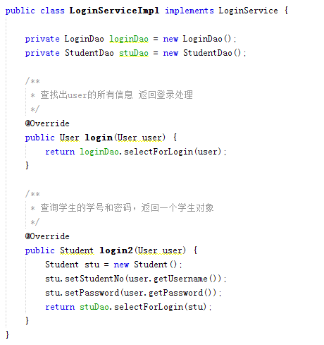

Dao层：

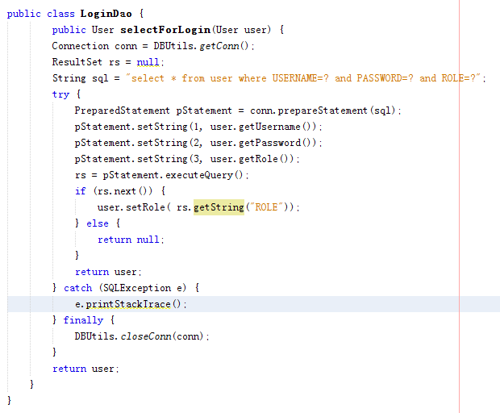

对象属性：

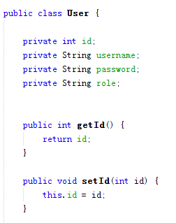

# 5实训总结

## 5.1 总结、自我评价及感想

此次实训，收获满满，我了解了JavaWeb的相关知识，并对以前不熟悉的知识有了更深刻的了解。以及网页的实现与后台的连接，通过c标签的if语句和foreach来判断并且给对话添加对象实现角色的判断，使其登录拥有不同的功能。还了解了MVC三层模式以及对数据库的相关sql语句操作有了进一步的了解。

只有理论知识是远远不够的，必须要把理论和实际相结合，才能提高自己的动手能力和独立思考能力。通过实训，我认识到学好计算机要重视实践操作，不仅仅只学习编程语言。同时在实践中遇到问题要及时解决，通过查找资料等方法。

更重要的学到了如何去调错，学会看日志，学会设置断点，学会控制台输出一点一点的调错。